

**Trabalho de conclusão de curso:**

**Documento Final do aplicativo You Menu**

Nome do Projeto: You Menu

Disciplina: Projetos 2

Orientador: Antônio Barros

Equipe: Matheus Rodrigues (7761), Gabriel Augusto (7769), Jean Karlos (7794), João Vítor

Pereira Pinto (7793)

Data: 05/11/2021

#### RESUMO

O software You Menu foi pensado com o intuito de ser um aplicativo para facilitar e otimizar o tempo dos restaurantes e dos clientes, uma vez que o software é um cardápio e gerenciador de pedidos. O software está sendo desenvolvido com a finalidade da exclusão da necessidade de garçons para reduzir custos e tempo e interação dos clientes com os mesmos, fato importante numa situação de pandemia. Ou seja, o cliente fará o seu pedido pelo celular assim que chegar no restaurante, sem a necessidade de atendimento. Para alcançar os resultados esperados, utilizaremos a linguagem Java juntamente com um banco de dados MySQL. Contudo, nosso projeto visa uma melhor administração de pedidos e tempo, tanto para ajudar o restaurante, bem como na segurança dos clientes.

#### ABSTRACT

The software You Menu was designed to be an application to facilitate and optimize the time of restaurants and customers, since the software is a menu and order manager. The software is being developed with the purpose of excluding the need for waiters to reduce costs and time and interaction with the customers. In other words, the customer will place his or her order over the cell phone as soon as he or she arrives at the restaurant, without the need for customer service. To achieve the expected results, we will use the Java language together with a MySQL database. However. Our project aims at better order and time management, both to help the restaurant as well as the safety of the customers.

#### Lista de Tabelas

Tabela 1 - Requisitos Funcionais......................................................................................11

Tabela 2 - Requisitos Não Funcionais..............................................................................13

Tabela 3 - Requisitos Inversos..........................................................................................14

Tabela4 - Tipos de Usuários.............................................................................................14

Tabela 5 - Regra de negócios............................................................................................15

#### Lista de Figuras

Figura 1 – Descrição de Mini Mundo...............................................................................15

Figura 2 – Tela de login....................................................................................................16

Figura 3 – Tipos de cadastro.............................................................................................16

Figura 4 – Cadastro de restaurantes..................................................................................16

Figura 5 – Cadastro de cliente..........................................................................................16

Figura 6 – Cadastro de comida.........................................................................................17

Figura7 – Menu principal do cliente.................................................................................17

Figura 8 – Menu principal do restaurante.........................................................................17

Figura 9 – Realizar pedido................................................................................................17

Figura10 – Históricos de pedidos.....................................................................................18

Figura 11 – Pedidos a fazer...............................................................................................18

Figura12 – Forma de pagamento......................................................................................18

Figura 13 – Forma de pagamento (cartão)........................................................................18

Figura 14 – Diagrama de caso de uso................................................................................20

Figura 15 – Diagrama de banco de dados.........................................................................21

Figura 16 – Diagrama de classes......................................................................................21

#### Sumário

1. INTRODUÇÃO.......................................................................................................8
   1. REVISÃO TEÓRICA................................................................................9
   2. PROBLEMATIZAÇÃO..........................................................................10
   3. OBJETIVOS............................................................................................10
      1. OBJETIVO GERAL............................................................10
      2. OBJETIVOS ESPECÍFICOS..............................................10
   4. JUSTIFICATIVA....................................................................................10
   5. METODOLOGIA...................................................................................11
2. ANÁLISE DE REQUISITOS................................................................................11
   1. REQUISITOS FUNCIONAIS...............................................................11
   2. REQUISITOS NÃO FUNCIONAIS.....................................................13
   3. REQUISITOS INVERSOS...................................................................14
   4. TIPOS DE USUÁRIO...........................................................................14
   5. REGRAS DE NEGÓCIO......................................................................15
   6. DESCRIÇÃO DE MINI MUNDO........................................................15
3. DESENVOLVIMENTO.......................................................................................16
   1. TELAS..................................................................................................16
   2. FUNCIONAMENTO DO SISTEMA....................................................19
4. DIAGRAMAS.......................................................................................................20
   1. DIAGRAMA DE CASO DE USO........................................................20
   2. DIAGRAMA DE BANCO DE DADOS..............................................21
   3. DIAGRAMA DE CLASSES................................................................21
   4. STAKEHOLDERS................................................................................22
5. TESTES DE SOFTWARE....................................................................................22
6. CONSIDERAÇÕES FINAIS ...............................................................................23
7. REFERÊNCIAS....................................................................................................23

# 1. INTRODUÇÃO

A tecnologia está evoluindo de forma ágil e aprimorada, o que nos permite refletir sobre o quanto precisamos acompanhar o tempo para monitorar e implantar sistemas que possam proporcionar às pessoas uma melhor qualidade de vida juntamente com melhores experiências.

Atualmente, uma das coisas mais preciosas em nossas vidas é o tempo. Diante disso e do grande crescimento da indústria de alimentos, é preciso melhorar o atendimento ao cliente. Novas tecnologias continuam surgindo, como o uso de dispositivos móveis. Com eles, você pode prestar serviços com maior cobertura e agilidade. Na maioria dos casos, restaurantes e lanchonetes ainda usam formatos de papel tradicionais para aceitar pedidos. Este método frequentemente se mostra ineficiente durante os dias agitados e pode causar vários problemas.

Erros de pedidos, pedidos apagados ou ilegíveis, dificuldades de leitura dos chefs e deslocamento excessivo dos garçons entre os clientes e as cozinhas são alguns dos problemas da vida diária nesses locais, muitas vezes levando a um serviço ineficiente e à insatisfação do cliente. Ao analisar essa situação, o projeto You Menu propõe um sistema que pode automatizar o processo de realização de pedidos em lanchonetes e restaurantes para melhorar a comodidade e a qualidade do serviço prestados aos clientes.

Primeiramente, vale ressaltar que inicialmente o projeto será desenvolvido para um totem, e futuramente receberá atualizações que o transformará em um aplicativo mobile. E para viabilizar o projeto, utilizaremos algumas ferramentas tecnológicas, dentre elas o MySQL, o qual é um sistema de gerenciamento de banco de dados, que utiliza a linguagem SQL como interface. É atualmente um dos sistemas de gerenciamento de bancos de dados mais populares da Oracle Corporation, com mais de 10 milhões de instalações pelo mundo. E também utilizaremos a linguagem JavaFX, que é uma tecnologia de software que, ao ser combinada com a linguagem Java, permite a criação e implantação de aplicações de aparência moderna e conteúdo rico de áudio e vídeo. E todo o programa será desenvolvido no NetBeans IDE, o qual é um ambiente de desenvolvimento integrado gratuito e de código aberto para desenvolvedores de software nas linguagens Java, JavaScript, HTML5, PHP, C/C++, Groovy, Ruby, entre outras.

## 1.1 REVISÃO TEÓRICA

Para melhor compreensão do contexto aqui discutido, são citados trabalhos que tenham certa relação com ele.

O trabalho proposto por ALEXANDRE (2010) possui muitos objetivos semelhantes aqui descritos, como por exemplo reduzir erros humanos e "simplificar" a vida dos clientes. O autor falou sobre o desenvolvimento de um sistema de rede que funciona em telefones celulares. Nesse sistema, o cliente pode acessar menus, fazer pedidos e fazer pagamentos. Por se tratar de um sistema de rede, apenas um navegador de Internet compatível é necessário, e não é necessário instalar nenhum aplicativo no dispositivo móvel, proporcionando assim uma gama mais ampla de telefones celulares compatíveis.

Outro exemplo é o trabalho proposto por MONARIM (2012). Nele o autor fala sobre o desenvolvimento de um sistema denominado "M ++", que pode ser acessado pela maioria dos dispositivos móveis atuais, como telefones celulares, smartphones e tablets. Desta forma, as empresas terão um cardápio que poderá ser atualizado em tempo real, adicionando e excluindo produtos, promoções, dicas, produtos mais vendidos, anúncios combinados, anúncios próprios e anúncios de fornecedores. O que seria inviável com cardápios tradicionais, que em muito dos casos citados precisam ser substituídos por novos.

Vale citar também, o projeto desenvolvido por AURÉLIO (2010), o qual propõe o desenvolvimento de um sistema para gerenciar, controlar e automatizar pedidos de clientes em restaurantes. Foram criados quatro tipos de usuários para o sistema: cliente, cozinha, caixa e admin. Os clientes podem acessar o menu pelo tablet e fazer seus pedidos pelo mesmo. A equipe da cozinha verificará o pedido do cliente e receberá um aviso sonoro da chegada do pedido através de um microcontrolador Arduino. O caixa responderá à solicitação do cliente para encerrar a conta. Ambos os funcionários acessarão o sistema por meio do desktop. E haverá usuários administradores que gerenciarão os dois primeiros tipos. O objetivo principal é proporcionar uma forma mais rápida de fazer o pedido, pois o cliente envia o pedido diretamente para a cozinha com o auxílio do sistema, sem que o garçom anote e comunique o pedido ao responsável pelo preparo, agilizando, assim, o tempo do estabelecimento e do cliente, bem como propõe o nosso projeto YouMenu.

## 1.2 PROBLEMATIZAÇÃO

Com o desenvolvimento do aplicativo, buscamos otimizar o dia a dia de pessoas que almoçam fora de casa e tem o tempo escasso, e de qualquer outro indivíduo que busca desfrutar de um bom restaurante sem a necessidade de precisar fazer o pedido diretamente com um garçom.

## 1.3 OBJETIVOS

###### 1.3.1 OBJETIVOS GERAL

Desenvolver uma aplicação móvel voltada ao uso mobile que proporciona uma boa experiência para o usuário e ao mesmo tempo é simples e fácil de ser utilizada, a fim de facilitar o lazer do usuário.

### 1.3.2 OBJETIVOS ESPECÍFICOS

* Otimizar o atendimento em estabelecimentos comerciais.
* Otimizar o tempo dos clientes nos estabelecimentos.
* Proporcionar uma melhor otimização de tempo para clientes e restaurantes.

##### 1.4 JUSTIFICATIVAS

Nos dias atuais a grande perda de tempo das pessoas em horário das suas refeições em questão da demora da entrega e da produção do seu alimento, pessoas se atrasam todos os dias devido ao atraso e da má eficiência na realização do mesmo.

Nosso aplicativo pretende otimizar esse tempo de forma fácil, rápida e prática em que o usuário simplesmente escolhe sua comida e simplesmente espera a chegada dela.

O aplicativo conta com uma interface simples e prática para que qualquer pessoa consiga utilizá-lo e será realizado para uso mobile, a partir de uma programação desenvolvida em Java.

## 1.5 METODOLOGIA

O trabalho será realizado para uso mobile, a partir de uma programação desenvolvida em Java e utilizando o MySQL como banco de dados. Esse terá desenvolvimento dividido em cinco partes:

* Etapa 1 – Analise de mercado para avaliação de viabilidade e autoria.
* Etapa 2 – Análise de desenvolvimento do sistema (Levantamento de requisitos; diagramas; testes previstos; protótipo de interface).
* Etapa 3 – Desenvolver o aplicativo You Menu.
* Etapa 4 – Execução dos testes previstos.
* Etapa 5 – Colocar a aplicação em prática.

# 2. ANÁLISE DE REQUISITOS

## 2.1 REQUISITOS FUNCIONAIS

Os requisitos funcionais são aqueles que descrevem o comportamento do sistema, suas ações para cada entrada, ou seja, é aquilo que descreve o que tem que ser feito pelo sistema. Descrevem as funcionalidades que o sistema deve dispor.

Os requisitos funcionais do You Menu são:

|  |  |  |  |
| --- | --- | --- | --- |
| **Identificador** | **Descrição** | **Prioridade** | **Depende de** |
| RF01 | O sistema permitirá  que usuários sejam  cadastrados. | Alta |  |
| RF02 | O cadastro deve ser  feito a partir do nome,  senha, e-mail, CPF,  login e data de nascimento. | Alta | RF01 |
| RF03 | O sistema permitirá que o  usuário faça alterações de  cadastro. | Alta | RF02 |
| RF04 | O sistema permitirá que os restaurantes  sejam cadastrados. | Alta |  |
| RF05 | O cadastro deve ser feito  a partir do nome, senha,  e-mail, CNPJ, login e  endereço completo. | Alta | RF04 |
| RF06 | O sistema permitirá que  o restaurante cadastre os  pratos, a partir do nome,  peso/unidade, preço e  descrição do alimento. | Alta | RF05 |
| RF07 | O sistema deve fazer o  controle dos pagamentos  dos clientes, os quais podem  ser feitos em dinheiro, por  cartão (débito e crédito),  PIX, Paypal, Picpay e  cripto moedas. | Alta | RF02, RF06 |
| RF08 | O sistema deve registrar os  pedidos e pagamentos do  cliente após o pagamento. | Alta | RF07 |
| RF09 | O sistema deve gerar uma  nota fiscal mensalmente para os  donos efetuarem o pagamento  dos impostos. | Alta | RF08 |
| RF10 | O sistema deve informar quando o pedido estiver pronto. (caso o restaurante não opte pelo uso de garçons para entregar a refeição, o cliente deverá se deslocar para o balcão e pegar seu pedido). | Médio | RF02, RF07 |

## 2.2 REQUISITOS NÃO FUNCIONAIS

Os requisitos não funcionais são aqueles que expressam como deve ser feito. Em geral se relacionam com padrões de qualidade como confiabilidade, performance, robustez, etc. São muito importantes, pois definem se o sistema será eficiente para a tarefa que se propõe a fazer ou não. Um sistema ineficiente certamente não será usado. Neles também são apresentadas restrições e especificações de uso para os requisitos funcionais.

Os requisitos não funcionais do You Menu são:

|  |  |  |  |  |  |
| --- | --- | --- | --- | --- | --- |
| **Identificador** | **Descrição** | **Categoria** | **Escopo** | **Prioridade** | **Depende De** |
| RNF01 | O sistema deve funcionar em qualquer dispositivo, inclusive, em smartphones. | Portabilidade | Funcionalidade | Média |  |
| RNF02 | O mecanismo deve ser desenvolvido em javafx. | Manutenibilidade | Modificabilidade | Alta |  |
| RNF03 | O banco de dados deve ser desenvolvido no MySQL. | Manutenibilidade | Modificabilidade | Alta |  |
| RNF04 | O sistema permitirá que os restaurantes  sejam cadastrados. | Usabilidade | Estética | Média | RNF02 |
| RNF05 | O aplicativo fará uso de um WebService na linguagem Java para troca de informações entre sistema e servidor. | Compatibilidade | Interoperabilidade | Média | RNF02 |

## 2.3 REQUISITOS INVERSOS

Representam funcionalidades que estão fora do escopo da solução, definindo a “fronteira” do sistema, e estão relacionados a condições que nunca poderão ocorrer.

|  |  |  |  |
| --- | --- | --- | --- |
| **Identificador** | **Descrição** | **Prioridade** | **Depende de** |
| RI01 | Exceções do WebService não devem ser gravadas no log de erros principal. | Alta |  |
| RI02 | O CNPJ e o CPF não podem ser nulos. | Alta |  |
| RI03 | O sistema não poderá apresentar bugs frequentes. | Alta |  |

## 2.4 TIPOS DE USUÁRIO

|  |  |  |
| --- | --- | --- |
| **Nome** | **Descrição** | **Responsabilidade** |
| Cozinheiros | É o profissional que prepara os mais diversos tipos de pratos culinários: refeição, lanche, sobremesa, entrada, salada, acompanhamento e outros. | O cozinheiro deve estar atento às exigências do pedido e ao padrão de qualidade, além do sabor e da aparência do prato que é servido. |
| Gerentes de Atendimentos | É o indivíduo que irá supervisionar e otimizar os métodos de atendimento ao cliente diretamente.  Também é responsável por acompanhar o resultado do atendimento e gerenciar a demanda do produto que está sendo trabalhado. | Deve supervisionar diretamente o atendimento aos  clientes de todas os  restaurantes e lanchonetes fornecidos. Observar possíveis melhorias na hora do atendimento. Também é responsável por passar os pedidos para os cozinheiros. |
| Clientes | Pessoa a qual o serviço deve atender diretamente a demanda e por meio desse indivíduo que será entendido como se deve funcionar os demais setores. Também serve para análise do atendimento e da qualidade do software nesse caso. | Realizar o pedido, passar os dados do pedido para o programa. |

## 2.5 REGRAS DE NEGÓCIO

Declarações sobre políticas ou condições que devem ser satisfeitas. Regra de negócio é uma restrição imposta pelo negócio que regulamenta o comportamento de um procedimento operacional do negócio.

As regras de negócio identificadas para You Menu (cardápio interativo) são:

|  |  |  |
| --- | --- | --- |
| **Identificador** | **Descrição** | **Prioridade** |
| RN01 | O sistema deve controlar o acesso de todos os usuários que entrar e usufruir do mesmo (funcionários, clientes, gerentes). | Alta |
| RN02 | O sistema irá fornecer cupons de descontos para usuário ativos periodicamente. | Baixa |

## 2.6 DESCRIÇÃO DE MINI MUNDO

1. 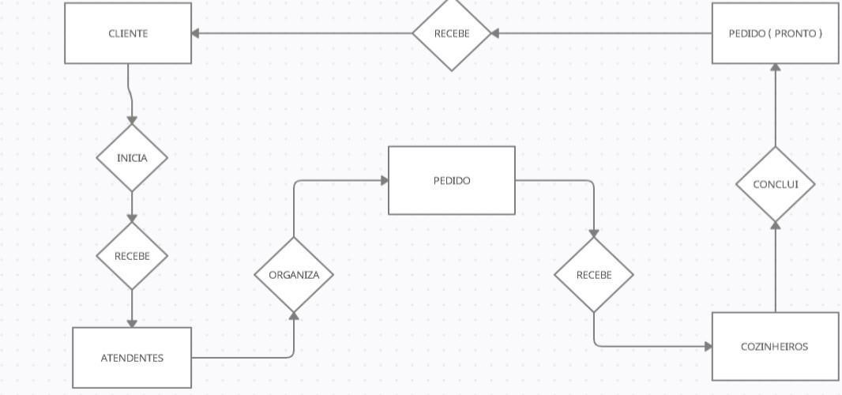Imagem da descrição de mini mundo

## 

1. **DESENVOLVIMENTO**

**3.1 TELAS**

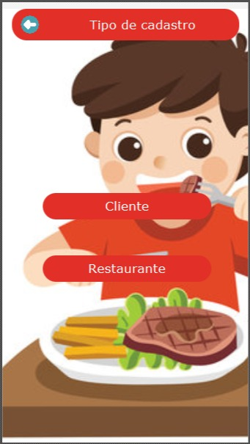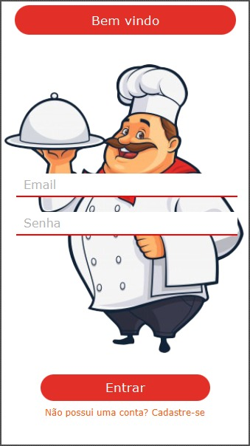1. Tela de Login 2. Tipos de cadastro

3. Cadastro de restaurantes 4. Cadastro de clientes

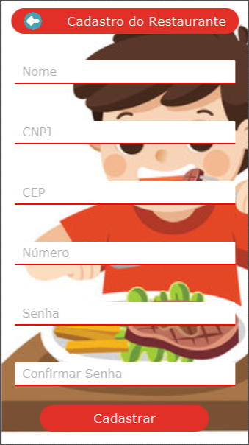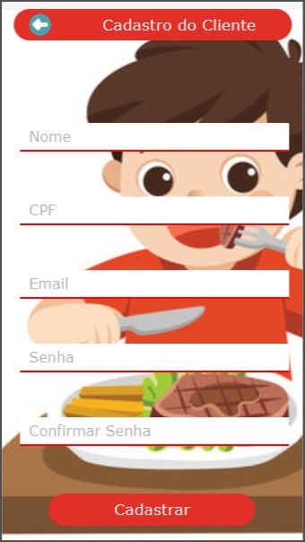

5. Cadastro de comida 6. Menu principal do cliente

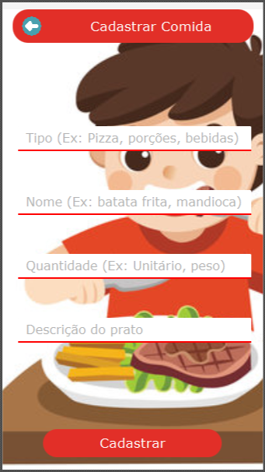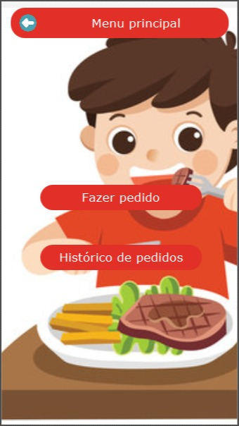

7. Menu principal do restaurante 8. Realizar pedido

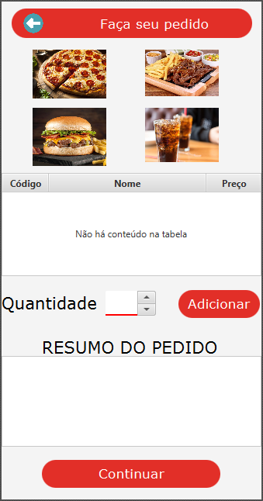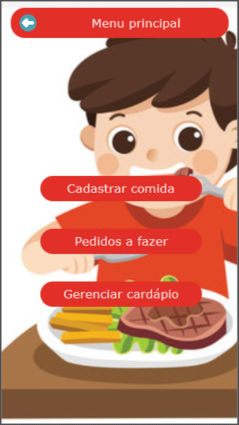

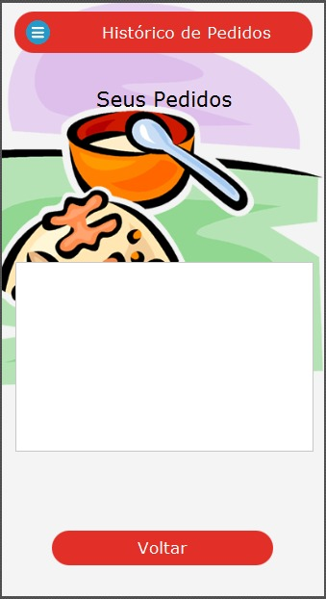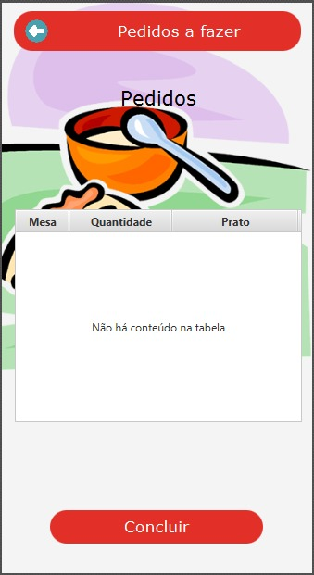9. Histórico de pedidos 10. Pedidos a fazer

11. Formas de pagamento 12. Forma de pagamento (cartão)

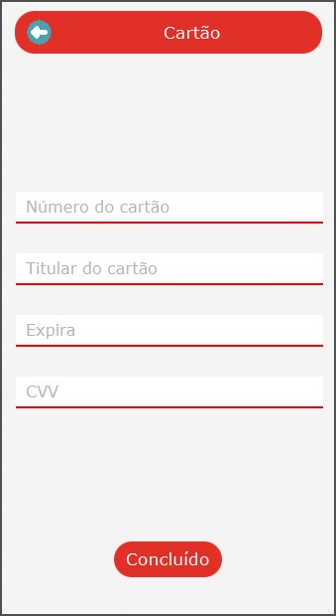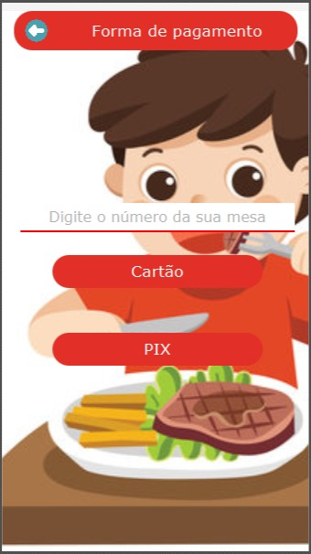

# 3.2 FUNCIONAMENTO DO SISTEMA

O sistema funcionará da seguinte forma: o restaurante deverá ter 1 totem para cada mesa disponível em seu estabelecimento para que o resultado esperado seja alcançado. O dono do estabelecimento deve fazer o cadastro no aplicativo escolhendo a opção “Restaurante” na tela “Tipo de cadastro”. Ao fazer o cadastro, deve-se cadastrar as comidas clicando no botão “Cadastrar comida” no menu principal, onde será informado o tipo (pizza, sanduiche, bebida, entre outros), nome do prato, quantidade e descrição. E no menu também poderá ser acessado a aba de pedidos pendentes para haver um controle maior afim de evitar erros.

Ao chegar no estabelecimento, o cliente deverá fazer seu cadastro no aplicativo, e assim que realizar o cadastro deverá acessar a aba “Faça seu pedido” clicando no botão “Realizar pedido” no menu do cliente. Na aba “Faça seu pedido seu pedido” o cliente irá selecionar a foto correspondente ao tipo de alimento que ele deseja, como pizza, sanduíche, porção ou bebida. Ao selecionar o tipo de alimento desejado, será mostrado abaixo em uma tabela uma lista de alimentos correspondentes. Em seguida, ao selecionar o alimento, o cliente poderá escolher a quantidade e adicioná-lo ao “carrinho”. O resumo do pedido será mostrado abaixo, informando o nome do produto, o preço individual e o preço total. Ao clicar em “Continuar” o cliente poderá escolher pagar por cartão. (por motivos de segurança o cartão não ficará salvo no banco de dados).

# 4. DIAGRAMAS

## 4.1 DIAGRAMA DE CASOS DE USO

## 

## 4.2 DIAGRAMA DO BANCO DE DADOS

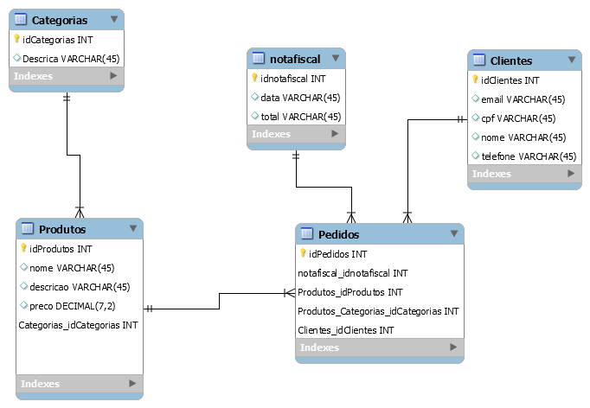

## 4.3 DIAGRAMA DE CLASSES

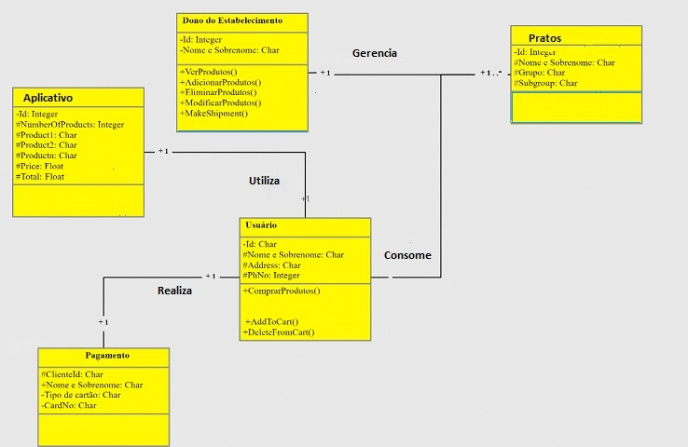

**4.4 STAKEHOLDERS**

O sistema do You Menu tem como foco grandes restaurantes ou franquias, pois, como já dito o software tem como proposta ajudar a otimizar o gerenciamento dentro destes ambientes, mas, ainda sim pode conseguir auxiliar até mesmo pequenos comércios no dia a dia

|  |  |  |
| --- | --- | --- |
| **Nome** | **Descrição** | **Motivos** |
| Grandes e medias franquias, restaurantes de grande porte | Organização para cliente e contratante do sistema | Grande demanda de clientes |
| Pequenas franquias, bares, padarias e comércios de pequeno porte | Organização para cliente e contratante do sistema | Auxilio no atendimento para foco em outras áreas |

# 5. TESTES DE SOFTWARE

Os testes foram planejados de acordo com as necessidades do aplicativo You Menu durante seu desenvolvimento:

1. Teste do banco de dados: testar se o banco de dados está armazenado e recebendo os dados sem falhas ou atrasos.
2. Teste de segurança: testar o recebimento e verificar os dados fornecidos pelos clientes (No caso na hora de fazer login novamente, verificar se o e-mail e senha coincidem).
3. Teste de funcionalidade: testar todas as funções do programa para verificar se estão funcionando corretamente.
4. Teste de usabilidade: testar se o programa proporciona uma boa experiência para o usuário.

# 6. CONSIDERAÇÕES FINAIS

O software You Menu foi pensado com o intuito de ser um aplicativo para facilitar e otimizar o tempo dos restaurantes e dos clientes, uma vez que o software é um cardápio e gerenciador de pedidos. O software está sendo desenvolvido com a finalidade da exclusão da necessidade de garçons para reduzir custos e tempo e interação dos clientes com os mesmos, fato importante numa situação de pandemia. Nosso projeto visará uma melhor administração de pedidos e tempo, tanto para ajudar o restaurante, bem como na segurança dos clientes diante de uma situação pandêmica.

Esse que será desenvolvido ao decorrer da segunda parte do trabalho, por meio da elaboração de diagramas, levantamento de requisitos e interfaces, a progressão no desenvolvimento do projeto ficará mais bem definida e organizada.

Dessa forma, pretende-se através desse trabalho, desenvolver o sistema proposto de forma eficaz e organizada, visando solucionar a problematização disposta neste trabalho.

# 7. REFERÊNCIAS

ZIMMERMANN, Alexandre Ferronatto. **Pila Fácil: Sistema de Gerenciamento de Pedidos**. Porto Alegre, 2010. 60 p. Monografia (Ciência da computação) – Universidade Federal Do Rio Grande Do Sul

MONARIM, Luiz Henrique. **CARDÁPIO DIGITAL PARA RESTAURANTES, BARES E SIMILARES - MM+**. Londrina, 2012. 28 p. Trabalho de conclusão de curso (Especialização em desenvolvimento web) - Universidade Tecnológica Federal Do Paraná

SANTOS, Marco Aurélio de Aguiar Santos. **SISTEMA PARA CONTROLE DE PEDIDOS EM RESTAURANTES**. Brasília, 2014, 122p. Monografia (Curso de Engenharia de Computação) - CENTRO UNIVERSITÁRIO DE BRASÍLIA - UniCEUB